ΤΑ ΕΡΓΑ ΤΟΥ ΠΡΟΑΣΤΙΑΚΟΥ ΣΤΗΝ ΑΘΗΝΑ, ΤΟ ΓΙΑΠΙ ΤΟΥ ΣΤΑΘΜΟΥ ΛΑΡΙΣΗΣ ΚΑΙ ΟΙ ΣΥΝΕΧΙΖΟΜΕΝΕΣ(;) ΑΝΤΙΔΡΑΣΕΙΣ

Η άποψη του Δικτύου
Ε.Π.Ι.Β.Α.ΤΗ.Σ.

Ζούμε στην εποχή της σύγχυσης, των αντιφάσεων, του αποπροσανατολισμού, του ανέξοδου λαϊκισμού και της διαστρέβλωσης εννοιών και παραδοσιακών αξιών, όπως ο κοινωνικός διάλογος και η δημόσια διαβούλευση, η συμμετοχική δημοκρατία, η ειλικρινής και συνολική δράση για την βελτίωση του περιβάλλοντος και την αντιμετώπιση του κυκλοφοριακού κορεσμού, της πολύτροπης υποβάθμισης της ποιότητας ζωής και της κλιματικής αλλαγής.

Για τον λόγο αυτό, πολλές φορές το μαζικό κίνημα για καλύτερη (υποτίθεται) ποιότητα ζωής, επηρεαζόμενο από ένα σύνολο κοντόφθαλμων, τοπικιστικών, μικροσυμφεροντολογικών ή και μικροπολιτικών επιδιώξεων που κυριολεκτικά βλέπουν το δέντρο αγνοώντας το δάσος, εκτρέπεται σε υπερβολές που τελικά το μόνο που καταφέρνουν, είναι, πέρα από την παραπληροφόρηση, η καταδίκη σε πλήρη ακινησία, με παραπομπή στις ελληνικές καλένδες και ουσιαστική ματαίωση μεγάλων έργων πνοής για το ταλαιπωρημένο πολεοδομικό συγκρότημα της Αθήνας. Έργων που μπορούν να συνεισφέρουν αποδεδειγμένα και τεκμηριωμένα στην πολυπόθητη κυκλοφοριακή αποσυμφόρηση του ευρύτερου οδικού δικτύου για να αποφευχθεί το έμφραγμα που έχουν προβλέψει οι Έλληνες συγκοινωνιολόγοι σε μία τριετία περίπου από σήμερα, για να μειωθούν σημαντικά οι εκπεμπόμενοι ρύποι, για να αλλάξει η δομή ανάπτυξης και λειτουργίας του πολεοδομικού συγκροτήματος της πρωτεύουσας ώστε αντί να επικεντρώνεται κατά μήκος των μεγάλων οδικών αρτηριών ή και να διαχέεται άναρχα στον ευρύτερο περιαστικό χώρο με ότι σημαίνει αυτό (κυριαρχία του ΙΧ στο μοντέλο μετακινήσεων), να αναδιαταχθεί κατά μήκος ενός ανεπτυγμένου συστήματος μέσων σταθερής τροχιάς που θα απλώνεται στο σύνολο του λεκανοπεδίου, και οι «προαστιακές» προεκτάσεις του θα απλώνονται μέχρι τα περιφερειακά κέντρα της Αττικής και τα υπερτοπικά κέντρα των όμορων νομών, συμβάλλοντας έτσι σε μια κατεύθυνση οργανωμένης αποκέντρωσης και εκτόνωσης της πόλης, στα πλαίσια της βιώσιμης κινητικότητας.
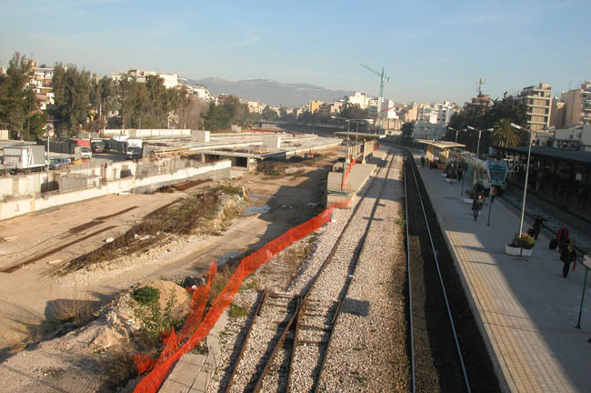
Κλασσικό παράδειγμα τροχοπέδης τέτοιων εξελίξεων, όπως και εξελίξεων σημαντικής βελτίωσης της ποιότητας ζωής στη μικροκλίμακα των γειτονιών της πόλης, είναι το μερικό μπλοκάρισμα των έργων αναμόρφωσης του σιδηροδρομικού διαδρόμου Πειραιά-Αθήνας-Μενιδίου (Συγκοινωνιακού Κέντρου Αχαρνών), ιδιαίτερα στα όρια του Δήμου Αθηναίων, καθώς και των έργων δημιουργίας του Νέου Ενιαίου Μητροπολιτικού Επιβατικού Σιδηροδρομικού Σταθμού Αθηνών στον χώρο των Σταθμών Λαρίσης και Πελοποννήσου. Για τα έργα αυτά υπάρχει μια μεγάλη (σκόπιμη;) σύγχυση και παραπληροφόρηση των κατοίκων της πόλης, με ευθύνη βασικά τοπικών φορέων και δημοτικών παρατάξεων που δρουν στην περιοχή, αλλά που συμμετοχή στην ευθύνη για την δυσάρεστη αυτή κατάσταση έχει και η συντεταγμένη Πολιτεία που έχει αποφύγει να κάνει μια ανοιχτή και ευρεία εκστρατεία πληροφόρησης των κατοίκων, ώστε να μπορέσει να απομονώσει τα τυχόν κακόβουλα και ανεδαφικά επιχειρήματα, όσων ακόμα και σήμερα αρνούνται την ολοκλήρωση αυτού του μεγάλου έργου για την Αθήνα.

Είναι γνωστό ότι οι σιδηροδρομικές γραμμές διασχίζουν επιφανειακά την Αθήνα στο δυτικό της τμήμα, εδώ και 116 χρόνια περίπου. Στο δεύτερο μισό του 20ού αιώνα η πολεοδόμηση της δυτικής πλευράς της Αθήνας γιγαντώθηκε, χωρίς να γίνουν τα κατάλληλα έργα υποδομής για την ομαλή ένταξή της στην προϋπάρχουσα πόλη με τις ήδη υπάρχουσες υποδομές της. Οι σύγχρονες ανάγκες της Αθήνας, όπως προσδιορίστηκαν και με το θεσμοθετημένο Ρυθμιστικό της Σχέδιο τα τελευταία χρόνια, επέβαλαν την αξιοποίηση του υπάρχοντος διαδρόμου των σιδηροδρομικών γραμμών (που μάλιστα διέρχεται κεντροβαρικά στο λεκανοπέδιο) για την ανάπτυξη ενός σύγχρονου δικτύου προαστιακού σιδηροδρόμου, με ενοποίηση των 2 παλαιών σιδηροδρομικών σταθμών σε ένα ενιαίο μητροπολιτικής εμβέλειας κεντρικό σιδηροδρομικό σταθμό Αθηνών, που θα είναι και πολυδύναμο συγκοινωνιακό και πολεοδομικό κέντρο. Αυτό δεν είναι ούτε πρωτοφανές ούτε αθηναϊκό. Έχει συμβεί σε όλες σχεδόν τις πρωτεύουσες της Ευρώπης. Εκεί τέσσερις και πέντε σιδηροδρομικοί κλάδοι, με ισάριθμους σταθμούς (πολλές φορές και περισσότερους), εισβάλλουν στη συντριπτική τους πλειοψηφία επιφανειακά ή υπέργεια μέχρι το κέντρο των πόλεων. Θυμηθείτε τους κεντρικούς σιδηροδρομικούς σταθμούς Gare du Nord, Gare de l’ Est, Gare de Montparnasse, Gare de Lyon, Gare St Lazare και άλλους μικρότερους σταθμούς των SNCF και του Προαστιακού (RER, Banlieue) –αρκετούς απ’ αυτούς επιφανειακούς- στο Παρίσι, τους σταθμούς Victoria Station, Waterloo, St Pancras, Euston, King’s Cross, Backfriars και πολλούς άλλους στην καρδιά του Λονδίνου, τη Stazione Termini στην καρδιά της Ρώμης, τις Stazione Centrale, Stazione Garibaldi και Stazione Cadorna στο Μιλάνο, τον κεντρικό σταθμό της Κοπεγχάγης, της Στοκχόλμης κ.ο.κ. σε όλες τις Ευρωπαϊκές πρωτεύουσες, όπου τα τραίνα φθάνουν σχεδόν στο κέντρο τους, με τις γραμμές ορατές και επίγειες. Σταθμοί και γραμμές σε επαφή με κτίρια, κατοικίες, πάρκα, δρόμους (ο Gare du Nord στο Παρίσι δίπλα στη Μονμάρτρη -κάτι ανάλογο με το δικό μας Κολωνάκι- και σε οπτική επαφή με τη Sacrecoeur, ένα από τα μεγαλύτερα μνημεία-εκκλησίες του Παρισιού). Όχι τρεις και τέσσερις γραμμές όπως στην Αθήνα, αλλά δέκα και είκοσι σε κάθε σιδηροδρομική δέσμη. Αφ' όταν οι πόλεις μεγάλωσαν και τα μέσα σταθερής τροχιάς έγιναν απαραίτητο στοιχείο για την εύρυθμη λειτουργία τους, οι γραμμές των υπεραστικών σιδηροδρομικών δικτύων εντάχθηκαν στο σύστημα αστικών μεταφορών. Κοντολογίς, επάνω στις ίδιες παλιές γραμμές άρχισαν να κινούνται και τραίνα που εξυπηρετούν τις συνοικίες, τα αεροδρόμια, την περιφέρεια των προαστίων. Κατασκευάστηκαν νέοι τοπικοί σταθμοί, δημιουργήθηκαν ανταποκρίσεις με τα δίκτυα του μετρό και του τραμ. Το πρόβλημα των ισόπεδων διαβάσεων, όπου έγινε δυνατό αντιμετωπίστηκε με τοπικά έργα ανισοπεδοποίησης διαβάσεων, μερικών μικρού μήκους είτε περιφράξεων, είτε υπεργειοποιήσεων, είτε βυθίσεων (και πολύ τοπικά υπογειοποιήσεων) της γραμμής, αλλά ποτέ με συλλήβδην υπογειοποίηση ολόκληρου του σιδηροδρομικού δικτύου εντός των πόλεων, όπως εντελώς παράλογα ζητείται στην περίπτωση της Αθήνας. (εξαίρεση η Βαρκελώνη, όπου όμως η υπογειοποίηση είχε γίνει ευθύς εξαρχής από τις δεκαετίες του ’20 και του ’30, με ανασκαφή και επικάλυψη των ορυγμάτων στα τεράστια βουλεβάρτα που είχαν προβλέψει από τις αρχές του αιώνα οι μεγάλοι πολεοδόμοι της.).
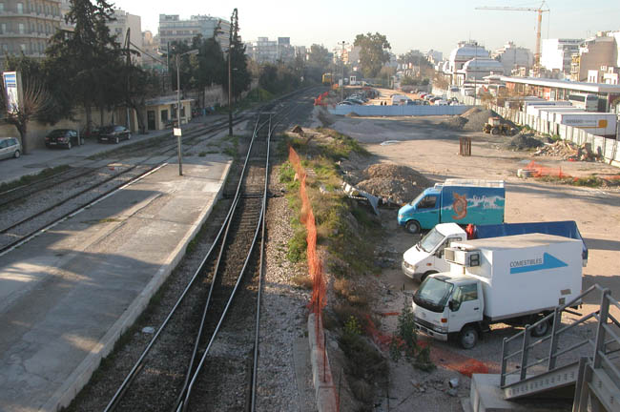
Η τέλεση των Ολυμπιακών Αγώνων στην Αθήνα του 2004 χωρίς δυστυχώς επαρκή χρόνο προετοιμασίας, αλλά προπαντός η ανάγκη μετά την κατασκευή του τεράστιου και χρηματοβόρου έργου του μετρό (και των άλλων μεγάλων ολυμπιακών έργων), να δοθούν μεγάλα κονδύλια και στην ελληνική περιφέρεια ώστε να μη συσσωρεύονται όλες οι τεράστιες επενδύσεις στην Αθήνα, οδήγησε στην απόφαση για ήπιο σχεδιασμό των έργων απαιτούμενης αναμόρφωσης του σιδηροδρομικού διαδρόμου, χωρίς υψηλού κόστους υψομετρική διαφοροποίησή του, ώστε και η πόλη να ενοποιηθεί μέσω δημιουργίας πολλαπλών ανισόπεδων διαβάσεων πεζών και οχημάτων, και ο προαστιακός σιδηρόδρομος να διαχωριστεί κυκλοφοριακά από τον υπεραστικό (4 τροχιές βορείως Σταθμού Αθηνών για την κυκλοφορία υπεραστικών συρμών Βορείου Ελλάδος και Πελοποννήσου και προαστιακών συρμών προς 3 διαφορετικές κατευθύνσεις / άξονες), να σηματοδοτηθεί και ηλεκτροκινηθεί, ώστε να λειτουργήσει αποδοτικά και με ασφάλεια (λόγω υψηλής πυκνότητας κυκλοφορίας) προς όφελος της πόλης. Με αυτόν τον τρόπο τα κονδύλια που θα εξοικονομούνταν (μόνο η μετακίνηση του Κεντρικού Αποχετευτικού Αγωγού και του Κυκλοβόρου, καθώς και των αρχαιοτήτων της Ιεράς Οδού που προαπαιτούνταν για την υπογειοποίηση των γραμμών είναι ένα πολύ μεγάλο έργο από μόνο του), θα μπορούσαν να διοχετευθούν για έργα ανάσας στις γειτονιές της Αθήνας (απαλλοτριώσεις οικοδομικών τετραγώνων για δημιουργία πρασίνου κλπ.), τη στιγμή που οι μεγάλες λεωφόροι Συγγρού, Κηφισίας, Βουλιαγμένης, Μεσογείων, Κηφισού, Πατησίων, Ποσειδώνος κ.ο.κ. που αποτελούν ποτάμια ακατάσχετης αυτοκινητορύπανσης, και πραγματική διχοτόμηση του πολεοδομικού ιστού, ουδόλως αποτελούν στόχους αιτημάτων μερικής έστω υπογειοποίησης ή πεζοδρόμησης.

Το μπλοκάρισμα λοιπόν των σιδηροδρομικών έργων της Αθήνας στο ΣτΕ, είχε σαν αποτέλεσμα να μην ολοκληρωθεί ο Προαστιακός και να υπολειτουργεί, μη δυνάμενος έτσι να εξυπηρετήσει τις τεράστιες συγκοινωνιακές ανάγκες της ευρύτερης Αθήνας και της Αττικής, να παραμείνουν ως έχουν οι ισόπεδες διαβάσεις των γραμμών που αποτελούν μελανά σημεία κυκλοφοριακής συμφόρησης και ασφάλειας, να μην επεκταθεί η σηματοδότηση και η ηλεκτροκίνηση του σιδηροδρόμου στο τμήμα Τρεις Γέφυρες-Πειραιάς (με καταλυτικές συνέπειες στην ασφάλεια κυκλοφορίας των συρμών, όπως έδειξε το ατύχημα στις Τρεις Γέφυρες, αλλά και κίνδυνο επιστροφής 660 εκατομμυρίων ευρώ στην ΕΕ εάν η ηλεκτροκίνηση δεν ολοκληρωθεί ως τον Πειραιά μέχρι τέλους του 2009), να μη γίνουν άλλα βελτιωτικά έργα του διαδρόμου και ο σταθμός Αθηνών στον οποίο είχαν αρχίσει τα έργα αναμόρφωσής του, να μείνει προσωρινά ένα τεράστιο γιαπί, εικόνα ντροπής στα μάτια των τουριστών απ’ όλο τον Κόσμο, όταν αλλού οι κεντρικοί σταθμοί αποτελούν τα κυριώτερα τοπόσημα των ξένων πρωτευουσών.
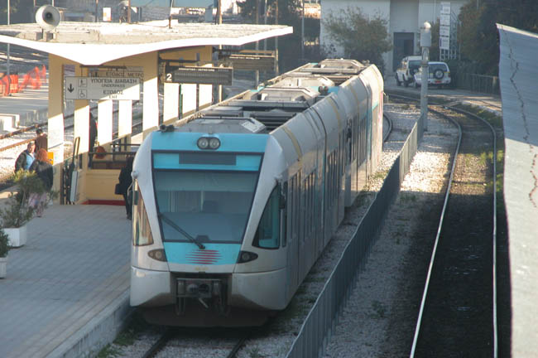
Προσφάτως ο ΟΣΕ, με πρωτοβουλία του προηγούμενου Υπουργού Μεταφορών και κατόπιν μακρότατων συνεννοήσεων με την νέα δημοτική αρχή της Αθήνας, αναμόρφωσε την μελέτη των έργων του στην περιοχή Αθηνών, αποδεχόμενος (με ανάλογη εκτόξευση του κόστους και της δυσκολίας υλοποίησής τους) την πλήρη υπογειοποίηση των γραμμών μεταξύ οδού Σεπολίων και Τριών Γεφυρών, καθώς και στην περιοχή Ιεράς Οδού / Γκαζοχωρίου (Βοτανικού) μέχρι την οδό Ορφέως. Έτσι, επιφανειακός θα παραμείνει μόνο ο σταθμός Αθηνών που δεν μπορεί και δεν πρέπει να υπογειοποιηθεί για μια σειρά από λόγους: αποτελεί μια τεράστια έκταση με 120 μέτρα πλάτος –5 αποβάθρες και 11 γραμμές– που πέρα από το πολύ υψηλό κόστος υπογειοποίησής του, έχει ανυπέρβλητες δυσκολίες αντιπυρικής προστασίας και εξαερισμού / κλιματισμού του, που θα συνέβαλαν μέχρι και σε αύξηση της θερμοκρασίας κατά μερικούς βαθμούς Κελσίου πάνω από την περιοχή του, ενώ τα ισχυρότατα ηλεκτρομαγνητικά πεδία που θα αναπτύσσονταν από την ηλεκτροκίνηση 25 KV εναλλασσόμενου ρεύματος των 11 γραμμών μέσα στο υπόγειο κουτί – κλωβό Faraday του σταθμού δεν θα μπορούσαν να απάγονται στην ατμόσφαιρα, με σημαντικότατους κινδύνους για την υγεία των αναμενόντων επιβατών και του προσωπικού του. Αφήνουμε κατά μέρος και τα εύλογα επιχειρήματα ότι οι επιβάτες δεν είναι τυφλοπόντικες να περιμένουν σε ένα υπόγειο τεράστιο σταθμό που δεν έχει καμιά σχέση με τις μικρές διαστάσεις των σταθμών του μετρό, να εισπνέουν αναθυμιάσεις από τις δηζελάμαξες που δεν πρόκειται ποτέ να εξαλειφθούν εντελώς, την στιγμή που σε όλο τον Κόσμο οι κεντρικοί σταθμοί είναι επιφανειακοί και σημαντικά μνημεία-τοπόσημα των πόλεών τους.
Σημειωτέον ότι το έργο του νέου σταθμού Αθηνών που θα περιλαμβάνει και ένα κομψό κέλυφος-στέγαστρο, σχεδιασμένο από τον μεγάλο Έλληνα αρχιτέκτονα της βιοκλιματικής Α. Τομπάζη, θα συνδυάζεται ακόμα με μία μεγάλη υπόγεια πασαρέλα πλάτους 52 μέτρων, με καταστήματα εκατέρωθεν, που θα ενοποιεί τα Σεπόλια με την πάνω πλευρά της πόλης κάτω από τις γραμμές και που θα οδηγεί κατ’ ευθείαν στο επίπεδο του μετρό, ενώ θα συνδέεται με κυλιόμενες και σταθερές κλίμακες και ανελκυστήρες με τις αποβάθρες των τραίνων. Τέλος, το έργο του σταθμού, συνδυάζεται με τη διεύρυνση της υπάρχουσας άνω οδικής διάβασης στην οδό Πέλοπος (Σιδηροδρόμων) για την ανισόπεδη διέλευση του ρεύματος του Εσωτερικού Οδικού Δακτυλίου (Ανδρομάχης-Κωνσταντινουπόλεως) πάνω από τις γραμμές, καταργώντας έτσι την πιο βασανιστική ισόπεδη σιδηροδρομική διάβαση (της Λένορμαν) μέσα στην Αθήνα. Με τα έργα αυτά θα ανασάνει η περιοχή του Κολωνού και των Σεπολίων, ενώ τα περαιτέρω έργα που θέλει να κάνει ο ΟΣΕ για δημιουργία κάποιων κτιρίων πάνω από τις γραμμές για χωροθέτηση κεντρικών λειτουργιών και χρήσεων που έλκουν μετακινήσεις (όπως προβλέπεται και από το Ρυθμιστικό, αφού ο κόμβος αυτός θα εξυπηρετείται από Προαστιακό και μετρό) είναι δυνητικά και δεν περιλαμβάνονται στην πρώτη φάση υλοποίησης του έργου του σταθμού, οπότε η έκτασή τους μπορεί να αποτελέσει πεδίο μιας εποικοδομητικής συζήτησης μεταξύ Δήμου Αθηναίων και ΟΣΕ, χωρίς την πίεση χρόνου που έχει η πρώτη φάση υλοποίησης των έργων.

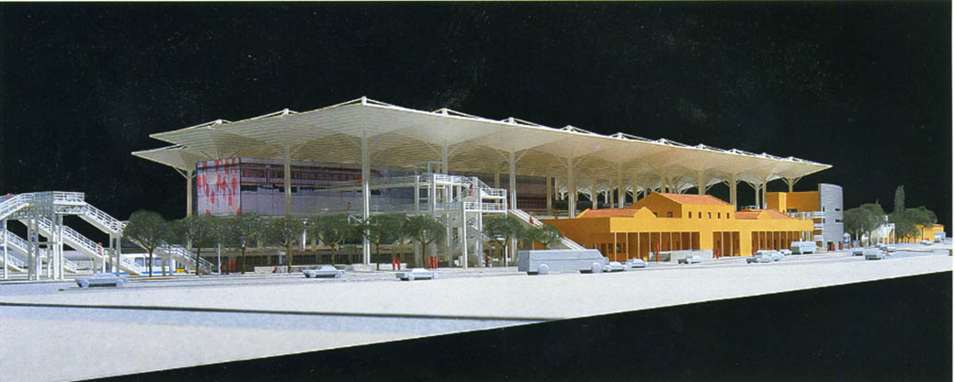
Κυβέρνηση, Δήμος Αθήνας, δημοτικές παρατάξεις και (καλά πληροφορημένη) τοπική κοινωνία, έχουν πλέον την βαρειά ευθύνη να μην κωλυσιεργήσουν άλλο τα ανωτέρω έργα πνοής για την πρωτεύουσα, αφού αυτά προσαρμόστηκαν όσο ήταν δυνατόν περισσότερο στα αιτήματα απάλυνσης της όποιας «διχοτόμησης» του πολεοδομικού ιστού και να σταματήσουν να κρατάνε αιχμάλωτη τόσο την πόλη της Αθήνας με διαιώνιση της σημερινής απαράδεκτης κατάστασης (ισόπεδες διαβάσεις, ημιτελής κεντρικός σταθμός-γιαπί, μη ηλεκτροκίνηση των συρμών κλπ.), όσο και το οικολογικώτερο μέσο μεταφοράς που είναι ο σιδηρόδρομος, την ώρα που το ρυπογόνο και χωροβόρο ΙΧ αυτοκίνητο αλωνίζει ελεύθερο μέσα και γύρω από την Αθήνα.

Εικόνα 1

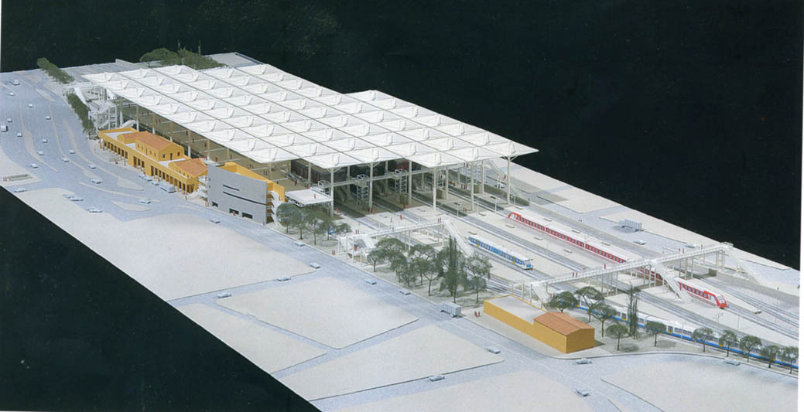

Εικόνα 2
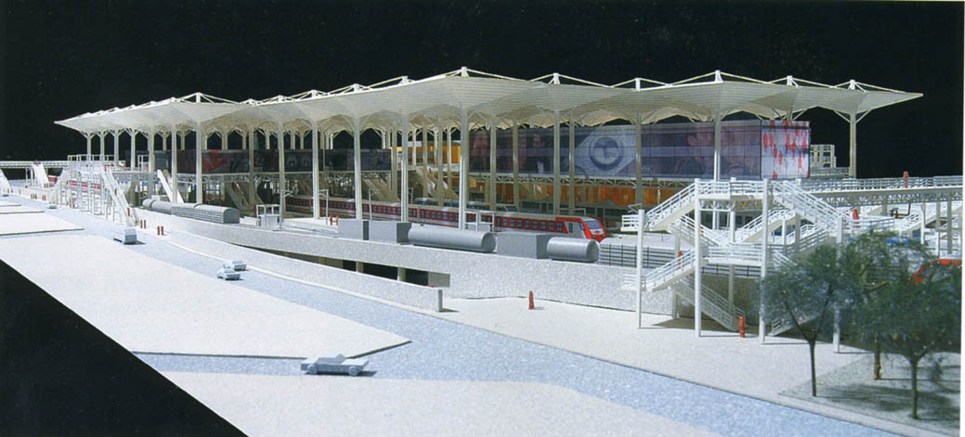
Εικόνα 3

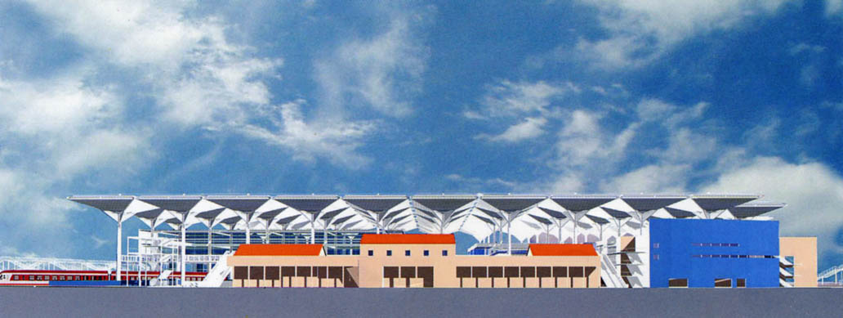

Εικόνα 4

Εικόνες 1-4, μακέτες του νέου σταθμού του Σιδηροδρομικού Σταθμού της Αθήνας -Σταθμός Λαρίσης- έργο του αρχιτέκτονα Αλ. Τομπάζη

